Steckbrief für Sulfur, Schwefel
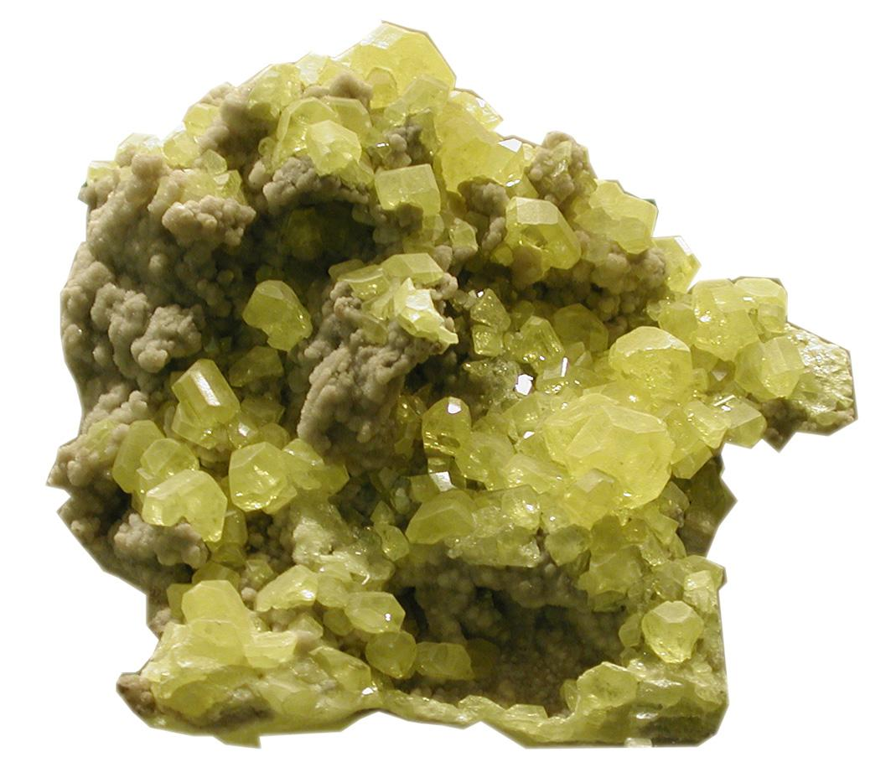

Herkunft, Vorkommen
Schwefel ist ein nichtmetallisches Element, das in der Natur als brüchiger, kristalliner Feststoff vorkommt, z.B. in den USA, Japan und Sizilien. Er brennt an der Luft mit blauer Flamme, wobei er zu Schwefeldioxid oxydiert. Technische Verwendung zur Herstellung von Schwefelsäure. Angewendet zur Schädlingsbekämpfung, zur Desinfektion, in der chemischen Industrie.
Der mit der Nahrung aufgenommene Schwefel greift direkt oder indirekt in alle lebenswichtigen Vorgänge ein. In Form von Aminosäuren ist er am Aufbau der meisten Eiweißtoffe und somit entscheidend am Zellstoffwechsel beteiligt. Schwefel und seine Verbindungen sind wesentliche Bestandteile von Enzymen.

Reich
Mineralreich

Hauptsymptom, Schlüsselsymptom, Leitsymptom:

Zitat Hahnemanns: „Schon seit mehr als 2000 Jahren hatte man den Schwefel als das kräftigste Mittel gegen die Krätze gefunden" .........Die Krätze, die den Wollarbeitern so gemein ist, verursacht eine Art unerträglich angenehm, kribbelnd juckenden Fressens, wie von Läusen, was auch von Einigen mit dem Ausdruck eines unleidlich wollüstigen, kitzelnden Juckens bezeichnet wird, das sogleich, wenn man den Finger zum Kratzen ansetzt, zu jucken aufhört und zu brennen anfängt, auch nach dem Kratzen auf der Stelle zu brennen fortfährt.

- unregelmäßige Verteilung der Zirkulation: Hitzewallungen, Blutandrang zu Kopf, Brust, Herz, Hitze und brennendes Gefühl aller Körperteile
- Kälte, Schweiß an vielen Körperteilen.
- Röte der Körperöffnungen und der Körperteile nahe den Öffnungen: rote Ohren, rote Nase; rote Lider und rote Ränder um die Lider; glänzend rote Lippen; hellroter Anus bei Kindern; rote Harnröhrenmündung; rote Vulva.
- Die Körperöffnungen sind wund schmerzhaft und überempfindlich, der Abgang von allen Absonderungen oder Ausscheidungen ist schmerzhaft.
- Leeregefühl, flaues, leeres, vergehendes Gefühl um 11 Uhr vormittags
- starkes Verlangen nach Bier und Alkoholika
- hungrig, aber abgemagert
- agg. durch Hitze, am stärksten in der Bettwärme zu bemerken.
- steht sowohl mit der Sonne wie mit dem Mond in Verbindung, was es zu einem der wichtigsten periodischen Mittel macht.

Causae
Unterdrückung, Verzögerte Genesung nach akuten Krankheiten

Modalitäten:
amel. am Morgen
Frische Luft, Trockenes warmes Wetter.
Schweiß
Bewegung, Gehen. Liegen auf der rechten Seite
agg. nachts im Bett, Impfung
Wärme, erhitzt werden, durch Anstrengung, Bettwärme, warme Kleidung.
Atmosphärische Veränderungen, Baden
11.00 Uhr
Vollmond.
spezifische Symptome:
• Abneigung gegen Waschen, Baden; immer agg. nach einem Bad.
• Beschwerden, bei denen es immer zu Rückfällen kommt
• Blutandrang zu einzelnen Körperteilen: Auge, Nase, Brust, Abdomen, Ovarien, Arme, Beine oder jedes andere Organ, wobei es den Beginn eines Tumors oder bösartiger Wucherungen anzeigt, besonders im Klimakterium.
• Brennendes Gefühl: am Scheitel; mit wundem Beißen in den Augen; von Bläschen im Mund; mit Trockenheit des Halses, erst rechts, dann links; im Magen; im Rektum; im Anus, mit juckenden Hämorrhoiden und brühend heißem Urin; wie Feuer an den Brustwarzen; in der Brust, zum Gesicht aufsteigend; der Haut am ganzen Körper, mit Hitzewallungen; an einzelnen kleinen Stellen unterhalb der Schulterblätter; die Sohlen brennen, muß nachts eine kühle Stelle für sie suchen.
• Heißer Kopf mit kalten Füßen.
• Hitzewallungen am Tage
• Diarrhoe: nach Mitternacht; schmerzlos; treibt frühmorgens aus dem Bett
• Haut: wollüstiges Jucken; Kratzen amel. ("Kratzen tut so gut")[12]; Kratzen = Brennen; agg. durch Bettwärme; Wundheit in Hautfalten.
• Alles sieht hübsch aus, und der Patient findet Gefallen an diesen Dingen; selbst Lumpen sehen schön aus.
• Übler Körpergeruch trotz häufigen Waschens.
• Rote Nase, agg. durch Kälte; je kälter es ist, desto roter ist die Nase.
• Ißt wenig zum Frühstück.

Beziehungen:
Calc., calc-p., lyc., puls., sars., sep.
Sulph., calc., lyc. und Sulph., sars., sep. folgen häufig in dieser Reihenfolge aufeinander. Es wird allgemein gesagt, daß Calc. nicht vor Sulph. benutzt werden sollte.
Acon., nux-v., puls. (Sulph. ist das "chronische Mittel" dieser drei Mittel).

